Forskningsgruppe for svangerskap, fosterutvikling og fødsel (G16)

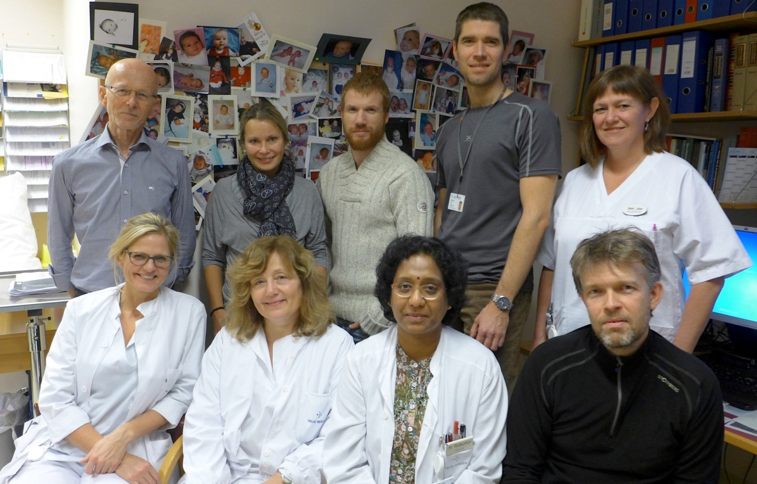

2/3 av forskningsgruppen samlet

Dannelse av forskningsgruppen

Fosteret ble vår minste og sist tilkomne pasient i medisinen da ultralydteknologien åpnet vinduet inn i svangerskapet, og behovet for ny fysiologisk kunnskap, diagnostikk og behandling meldte seg. Ved Kvinneklinikken, HUS, hadde vi fokus på fostersirkulasjon og vekst. Forskningsgruppen ble dannet gjennom de siste 10-12 årene i takt med rekrutterte klinikere som gjennomførte doktorarbeider og postdok.
Epidemiologisk forskning, et annen viktig forskningsfelt, startet som et samarbeid med Medisinsk fødselsregister og har en lang tradisjon ved Kvinneklinikken. De siste årene har flere muligheter for registerstudier økt, og gruppen som konsentrerer seg om dette vokser. Det er også overlapping mellom gruppene.
Global reproduktiv helse er også et forskningsfokus med tanke på å fremskaffe enkle metoder for å redusere mødre-dødeligheten i verden.

Forskningsgruppens hovedfokus

Fosteret studeres med Doppler og andre ultralyd teknikker for å kartlegge normal og patologisk sirkulasjonsfysiologi og vekst. Slik studeres kliniske kohorter av gravide med henblikk på å påvise mekanismer og effekter når det gjelder morkakesvikt, veksthemming, makrosomi, kardiovaskulære sykdommer, hva som bestemmer kroppsproporsjoner og kroppssammensetning og hvordan fysiologisk påvirkning intrauterint setter epigenetisk profil for senere liv og helse. Rent praktisk betyr det at vi gjør kliniske longitudinelle fosterstudier, som inkluderer samling av biologisk materiale til biobanker i samarbeid med pediatere, biologer, endokrinologer, patologer, biokjemikere, sosialantropologer og helseøkonomer.

I vår epidemiologiske forskning benyttes data fra Medisinsk fødselsregister for kartlegging av komplikasjoner i svangerskap og fødsel, fødselsskader og senere helseeffekter av svangerskap og fødsel for mor og barn. Vi benytter i tillegg datakilder som nasjonale kvalitetsregistre, helseundersøkelser, Mor og Barn studien og andre databaser.

Størrelse og sammensetning av forskningsgruppen

Av gruppen på 15, er 14 leger og 1 jordmor, 4 professorer eller førsteamanuensis, 5 PhD-kandidater, 5 postdok.

Forskningsgruppen i fremtiden

Oppbygging og utnyttelse av biobanker har høy prioritet. Det er fortsatt rom for å utvikle nye ultralydteknikker og for å kartlegge og monitorere fosterfunksjoner og vekst. Føtalt EKG, impedansemålinger og andre teknikker vil tilføre nye detaljer om fosterresponser og tilpassing som blir verdifulle i forståelsen av funksjonsutvikling, epigenetisk profilering og senere helseutvikling.

Register-basert epidemiologisk forskning vil i økende grad knyttes til biobanker. Dette gir mulighet for identifisering av biologiske korrelater som supplement til den rent hypotese-genererende epidemiologi. Ytterligere klargjøring av forhold omkring for tidlig fødsel, fosterdød og andre svangerskapskomplikasjoner, samt økt innsikt i fosterlivets betydning for senere helse og helserisikoer er en drivkraft for forskningsgruppens videre arbeid.

Vi regner med et tett internasjonalt samarbeid for analyser, tolkning og kvalitetssikring av de store og sammensatte datamengdene forskningen fremskaffer.

